Documentación

Procesos y Servicios

Programa: Procesamiento con Buckets

Autor: Cristina Fuster García

# **1. Documentación de usuario final:**

## **1.1. Guía de usuario**

Es un software de Web Workes que nos va a permitir procesar las imágenes en secciones o bloques. Donde cada worker va a estar trabajando de manera independiente, mejorando el rendimiento para que no se congele.

Es una herramienta útil para aplicar los efectos en imagnes grandes de manera eficiente.

Los Requisitos del sistema

Navegador que tenga soporte para web Workers y Api de canvas

Imagen: asegúrate de cargar la imagen correspondiente o modificar la imagen en el archivo.

Pasos para usar la Herramienta

1. Colocar los archivos en una carpeta del proyecto metiendo el proyecto en la carpeta de htdocs junto con la imagen.
2. Abrir en el navegador el archivo, en la dirección de localhost.

Consejos de uso

* Optimización de los Workers para mejorar la eficiencia con multiples núcleos Cpus
* Verifica que la imagen sea el tamaño adeccuado para evitar los tiempos de cargar excesivos.
* Ajustar los parametros segun las especificaciones del sistema.

## **1.2. FAQ (Preguntas frecuentes)**

¿Qué es un bucket?

Es una sección de la imagen, drive para procesar la imagen en pequeños bloques de manera independiente. Lo que nos va a ayudar para el rendimiento.

¿El procesamiento puede hacerse en varias etapas?

Si la herramienta está diseñada para procesar imágenes progresivamente y agregar efectos de desenfoque o escalas grises.

# **2. Documentación técnica para desarrolladores**

## **2.1. Introducción al software**

La herramienta servirá para poder procesar imágenes en bloque, procesando cada bloque de manera paralela, esto permite aplicar efectos de manera más rápida y eficiente sin bloquear la interfaz de usuario. El software está diseñado para ser fácil de usar y se puede extender.

Características

* Cada bloque de la imagen es procesado en paralelo aprovechando los núcleos del procesador.
* Los efectos que aplica tenemos el desenfoque y la escala de grises y otros filtros.
* Interfaz gráfica simple, no requiere configuración complejas.

Tecnologías Utilizadas

* HTML (canvas)
* JS (Web Workers, ImageData)

## **2.2. Arquitectura del sistema**

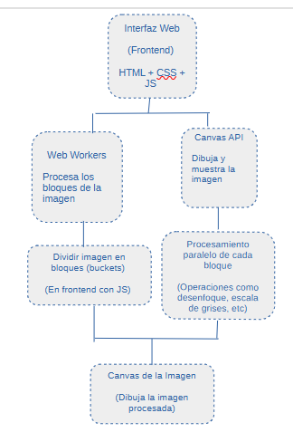

Componentes Principales

1. Interfaz de usuario

Es la carpeta donde se muestra la imagen y los controles para aplicar los efectos utilizando tecnología como canvas.

1. El código de JS coje la imagen y la divide en bloques para poder procesar cada bloque de manera independiente mejorando el rendimiento.
2. Web Workers: son hilos ejecución paralela que se utiliza para procesar cada uno de los bloques , cda uno recibe un bloque de la imagen para procesarlo y devuelve el bloque al hilo principal para enseñarlo en el canvas.

Y una vez esta dividida la imagen y ha sido procesada por los workers mandan la información al canvas donde va a salir los resultados de la imagen.

Flujo de trabajo

El archivo es cargado por el navegador, el fronted divide la imagen en pequeños bloques (bucktes) .En cada bloque se envia a un Web Worker para ser procesado, ellos lo procesan y devuelven lo devuelven al hilo principal.

# **3. Guías de instalación y despliegue**

## **3.1. Requisitos previos**

Tener instalado el xampp, y un navegador compatible.

## **3.2. Instrucciones de instalación**

1. Instalar el servidor

instalar el xampp una vez esté instalado abriremos el panel de control y encender el apache.

1. Tendremos que descargar el proyecto o crearlo en la carpeta de htdocs
2. Abrir el archivo en el navegador en la dirección de localhost : http:/localhost/nombre del archivo.

# **4. Mantenimiento y soporte**

## **4.1. Manejo de errores**

1. La carga de la imagen es fallida, tendremos que ir al archivo y mirar si la ruta es la correcta.
2. Workers no responden , para ello abriremos la consola del navegador y miraremos los posibles fallos que nos salgan.

**4.2. Registro de cambios (changelog)**

Estuvimos haciendo pequeñas modificaciones en cada bloque de ejercicio, en el primero estuvo haciendo un procesamiento con un solo worker, donde vimos en el console.log el resultado en milisegundo que tardaba en modificar la imagen.

El otro cambio significativo que estuvimos trabajando fue integrar el bucket y hacer que la imagen fuera procesada horizontalmente y vertical.

También trabajamos con el desenfoque de la imagen y seleccionado el tamaño del bucket para que fuera mas grande o pequeño.

## **4.3. Soporte y contacto**

Verificar que la configuraciones del navegador y rutas de archivos.

Consulta la consola del navegador.